**Bachelier en informatique et Systèmes**

**Informatique industrielle**

**3ème année**



**Catégorie technique**

**Charleroi**

**Laboratoire de réseaux**

**DHCP**

**2015 – 2016 Haveaux Valentin**

Table des matières

1 Serveur DHCP 3

2 Installer serveur DHCP et l'activer à chaque redémarrage 3

3 Lancer le serveur DHCP en mode debugge 3

3.1 Lancer un renifleur sur la machine serveur DHCP 3

3.2 Libérer l’adresse sur une machine cliente 3

3.3 Renouveler l’adresse sur la machine cliente 3

4 Fichier de configuration: dhcpd.conf 4

5 Agent relais DHCP 5

5.1 Fichier de config 5

5.2 Installation 5

5.3 Lancement arrêt redémarrage 5

5.4 Mode debug 5

5.5 Attention 5

6 Exemple dhcpd.leases sur le serveur 6

7 Exemple dhclient.eth0.leases du PC d'adresse dynamique 6

8 Comment tester qu'un client redemande une adresse en fin de bail 7

9 Fonctionnement 7

9.1 DHCP DISCOVER 7

9.2 DHCP OFFER 8

9.3 DHCP REQUEST 8

9.4 DHCP ACK 8

9.5 Autres messages 8

9.5.1 DHCP NACK 8

9.5.2 DHCP RELEASE 8

9.5.3 DHCP DECLINE 8

DHCP

# Serveur DHCP

**Daemon du serveur DHCP** : dhcpd

**Fichier de configuration** : /etc/dhcp/dhcpd.conf ou /etc/dhcpd.conf

**Base des concessions d’@IP serveur** : /var/lib/dhcpd/dhcpd.leases

**Base des concessions d’@IP client** : /var/lib/dhclient/dhclient-eth0.leases

**Lancement/arrêt/redémarrage** : service dhcpd start/stop/restart

**Interfaces d’écoutes** : /etc/sysconfig/dhcpd

DHCPDARGS="eth2 eth3 eth4"

**Logs**: /var/log/message

# Installer serveur DHCP et l'activer à chaque redémarrage

yum install –y dhcp chkconfig dhcpd on

# Lancer le serveur DHCP en mode debugge

dhcpd –f –d

## Lancer un renifleur sur la machine serveur DHCP

tshark -V –i eth0 port 67 > sniffdhcp.txt

## Libérer l’adresse sur une machine cliente

dhclient –r –lf /var/lib/dhclient/dhclient-eth0.leases

-pf /var/run/dhclient-eth0.pid eth0

## Renouveler l’adresse sur la machine cliente

dhclient -lf /var/lib/dhclient/dhclient-eth0.leases

-pf /var/run/dhclient-eth0.pid eth0 ou service network restart

# Fichier de configuration: dhcpd.conf

**ddns-update-style none;** *Pas de MAJ dynamique de DNS*

# Les options globales *(applicables à toutes les sections et redéfinissables)*

**default-lease-time 259200;** *Bail propose (ici 3 jours)*

**max-lease-time 518400 ;** *Bail maximum propose si le client est gourmand*

**subnet 192.168.1.0 netmask 255.255.255.0** *Réseau pour lequel dhcpd intervient*

**{**

**range 192.168.1.10 192.168.1.245;** *La réserve d'adresses dynamiques*

**option subnet-mask 255.255.255.0;** *Le masque*

**option broadcast-address 192.168.1.255;** *Adresse de broadcast*

**option routers 192.168.1.1;** *La passerelle par défaut*

**option domain-name-servers 192.168.1.6;** *Le serveur DNS*

**use-host-decl-names on;** attribution automatique d'un nom à la machine d'adresse fixe

**host monserveur** *Pour le host dont l'@Mac est renseignée, lui attribuer*

**{** une adresse fixe.

**hardware ethernet 00:80:C8:85:B5:D2;**

**fixed-address 192.168.1.1;** *L'adresse fixe ne doit pas appartenir au range !!*

**option host-name "FIX";** *attribution automatique d'un nom à cette machine*

**}**

**}**

# Agent relais DHCP

## Fichier de config

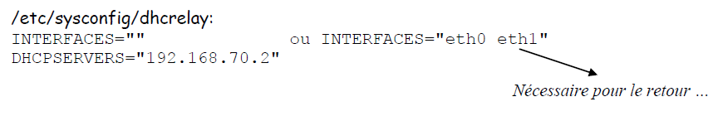

## Installation

yum install –y dhcp

## Lancement arrêt redémarrage

service dhcrelay start/stop/restart

## Mode debug

dhcrelay -d

## Attention

Lors de l'utilisation d'un DHCRELAY, n'oublier pas que toutes les interfaces du serveur doivent avoir un sous réseau si il sert à rien indiquez juste le nom du subnet avec des accolades vide, si vous ne voulez pas l'utiliser.

**subnet 192.168.0.0 netmask 255.255.255.0** *Réseau pour lequel dhcpd n'intervient pas*

**{ }**

**Ne pas oublier d'activer le passage de trames :**

/etc/sysctl.conf ip_forward=1

sysctl -p

**N'oubliez pas également la passerelle pour le serveur DHCP !**

Soit dans /etc/sysconfig/network

GATEWAY=xxx.xxx.xxx.xxx

Ou par la commande

route add default gw 192.168.70.1 eth0

# Exemple dhcpd.leases sur le serveur

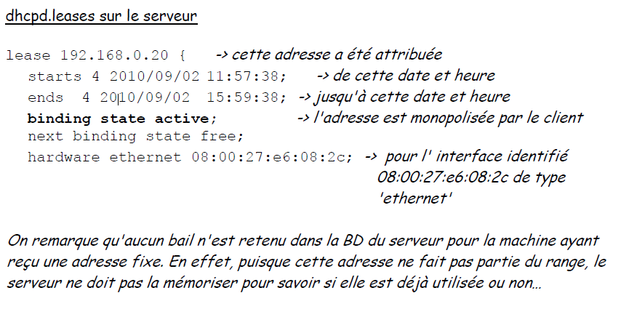

# Exemple dhclient.eth0.leases du PC d'adresse dynamique

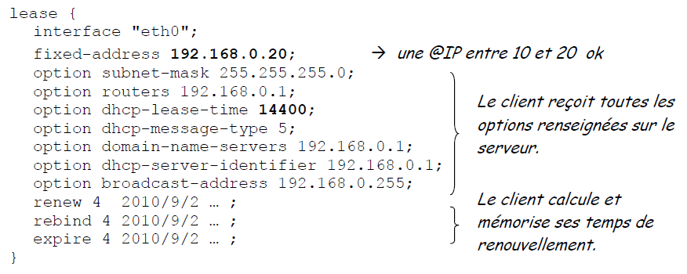

# Comment tester qu'un client redemande une adresse en fin de bail

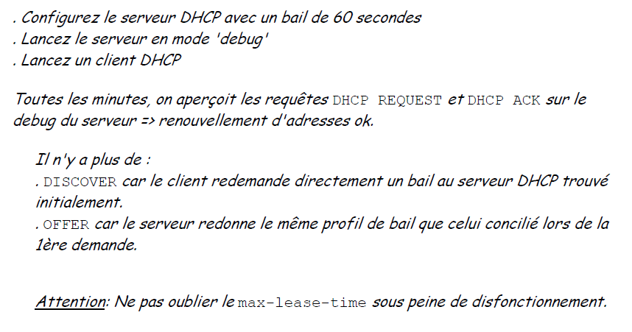

# Fonctionnement

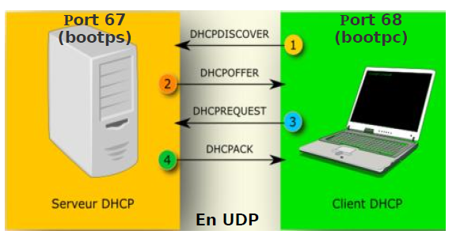

## DHCP DISCOVER

Un message de découverte d'un serveur est envoyé en broadcast Ethernet sur le LAN et est destiné à trouver un serveur DHCP disponible.

## DHCP OFFER

Le(s) serveur(s) répondent en émettant un message *d'offre de bail* en broadcast Ethernet ou non selon le type de serveur.

## DHCP REQUEST

Le client envoie alors *son choix* à tous les serveurs et donc toujours en broadcast.

Ceci pour indiquer l'offre qu'il accepte (généralement la 1ère reçue).

## DHCP ACK

Le serveur concerné répond en unicast définitivement par un *accuse de réception* qui constitue une confirmation du bail.

## Autres messages

### DHCP NACK

Srv -> Client pour signaler que l'adresse IP demandée a été réassignée ou qu'elle n'est plus actuellement valide car le client a été physiquement déplacé sur un autre réseau.

### DHCP RELEASE

Client -> Srv pour signaler qu'il libère sa configuration IP.

### DHCP DECLINE

Client -> Srv pour signaler que le client n’a pas accepter l’offre du serveur.